МБДОУ №3 «Аленушка»

Консультация для родителей
«Развитие математических способностей у младших дошкольников»

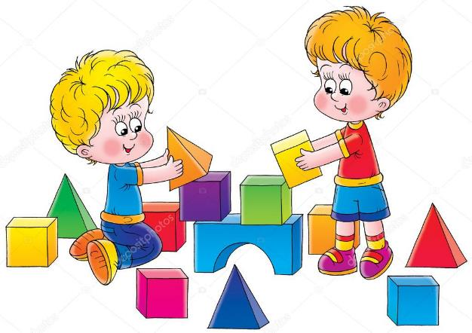

Подготовила воспитатель
Жданова Ирина Валерьевна

Станица Егорлыкская

С рождения кроху окружает математика. Вы поете ему песенки и потешки вроде: „Раз, два, три, четыре, пять - будем пальчики считать!" Во время занятий гимнастикой отсчитываете движения и учите ориентироваться в пространстве: „Раз, два! Раз, два! Вверх, вниз! Вправо, влево!" 4-месячный малыш с упоением грохочет пластмассовыми шариками-погремушками. Ползунок пробует на зуб кубики и пытается открыть обувную коробку. Так малыш сталкивается с тем, что его окружают геометрические фигуры и тела. Он знакомится со свойствами предметов, учится их сопоставлять, то есть по-своему проходит начальный курс сравнительного анализа!

Изучение основ математики проходит в несколько этапов.
Первый шаг: Задания на сортировку: Перемешайте одинаковые предметы разных цветов (прищепки, кубики, пластмассовые колечки и т.д.). Предложите малышу найти предметы одного цвета. Ребенку постарше дайте задание разложить предметы одного цвета по мешочкам того же цвета или выбрать из нескольких одноцветных предметов одинаковые по форме. Попросите кроху разложить носки к носочкам, колготки к колготкам маечки к маечкам, причем одинаковые носочки можно еще и собирать в пары, а большую папину одежду отделять от средней маминой и маленькой детской. Это и приучение к аккуратности, и отличная тренировка! На этом первом этапе кроха должен научиться распознавать и определять размер предметов и их форму, сравнивать их между собой, устанавливать соответствие между ними по какому-либо признаку, что в сочетании со знанием цветов позволит ему свободнее ориентироваться в окружающем мире, понимать задания взрослых и более четко формулировать свои желания.
Второй шаг - изучение счета. Основы этого этапа закладываются самого рождения, когда в разговоре с малышом вы употребляете порядковые и количественные числительные первый зубик, пять месяцев. Вам помогут народные потешки или считалочки. Знаете, например, такую: „Первый - бравый, второй - кучерявый, третий - сивый, четвертый - красивый, пятый - мятый, шестой - пустой"? А такую: „Раз-два - кружева, три-четыре - прицепили. Пять-шесть - кашу есть! Семь-восемь - денег просим. Девять-десять - белый месяц"?
Особое удовольствие малыши, получают от пересчитывания пальчиков на их ручках. Такой счет сопровождается прикосновением нежных маминых рук, тактильным контактом, то есть реализуется потребность ребенка в ласке и общении.
Заниматься математикой с ребенком можно везде: на улице, в транспорте, на кухне и в ванной. Как только малыш пойдет, начинайте вслух подсчитывать количество сделанных им шагов и пройденных ступенек. С ребенком постарше посоревнуйтесь во внимании и считайте красные машины, встретившихся собак, малышей в колясках и т.д. - кто заметит их больше во время прогулки? Эта игра настолько увлекает ребенка, что вы сможете без особых сложностей дойти куда вам надо. Да и в транспорте вам будет гораздо спокойнее - достаточно сесть у окошка и вовлечь малыша в процесс подсчитывания чего-нибудь не слишком часто, но встречающегося. Развешивая белье, попросите ребенка подать столько прищепок, сколько вам понадобится. Когда будете накрывать на стол, поручите ребенку посчитать членов семьи и разложить нужное количество ложек, салфеток. Скажите, что без его помощи вы просто не обошлись бы, и малыш будет горд собой. Предложите ребеночку закрепить навыки счета, накрыв стол для его игрушек - кукол и плюшевых любимцев. Малыш должен понимать сам принцип счета. Предлагайте ему применить свои знания на практике. К 3 годам малыш может посчитать до 5-10, а некоторые дети этого возраста даже способны сосчитать 2-5 предметов взглядом, то есть не сопровождая счет перемещением пальчика от одного предмета к другому. Когда ребенок хорошо освоит счет по порядку, начинайте обучать его обратному счету. Это задание дается не так легко, поэтому не ждите моментального результата. Начинайте обучаться счету наоборот с пяти или даже с трех. Для наглядности можно использовать подручные средства. Возвращаясь с прогулки, сначала поднимитесь по лесенке на 3-5 ступенек, пересчитав их, а затем спуститесь, отсчитывая их в обратном порядке. Повторите это упражнение несколько раз, чтобы последовательность чисел закрепилась в памяти малыша, побуждайте кроху к самостоятельному счету.

Поиграйте с малышом в ассоциации: пусть каждый из вас расскажет, на что похожа та или иная цифра. К примеру, восьмерка, положенная на бочок, напоминает бантик или бабушкины очки, а четверка - нос человека в профиль. Сочините про цифру и ее образ короткий веселый стишок. Предложите ребенку отыскивать цифры во время прогулки, посоревнуйтесь, кто заметит их больше. Обращайте внимание на таблички с номерами домов, транспортных средств, время и температуру, ценники и обозначения скидок в витринах магазинов. Когда ребенок хорошо освоит первый десяток, введите новую цифру - 0. Разложите на столе перед малышом несколько предметов. Предложите ему сосчитать их. Затем убирайте по одному и снова пересчитывайте оставшиеся предметы. Когда уберете все, спросите, сколько предметов осталось. Положите перед ним табличку с цифрой 0 и поясните, что ноль — это и есть ничего: „Ноль похож на букву О. Ноль не значит ничего".
Когда ребенку исполнится 3 года, поработайте над усвоением понятий „больше", „меньше" и „равно". Выложите перед малышом одну машинку, три мячика, пять кубиков. Каких игрушек больше? Посадите за стол несколько кукол и поставьте перед каждой пластиковую чашечку. Предложите проверить, всем ли игрушкам хватило чашек. Ребенок должен сосчитать и то и другое. Обратите внимание, что кукол столько же, сколько чашечек. Значит, все в порядке. Предложите крохе взять из пакета столько конфет, чтобы по одной досталось всем куклам, а также вам и ему. Поручите малышу разделить поровну орешки для двух белочек. Объясните ему, что для выполнения этого задания следует брать по одному орешку и класть то перед одним животным, то перед другим. Подведите итог проделанной работе, пересчитав орешки у каждой из белочек. Не забудьте упомянуть, что на 2 равные части (поровну) можно разделить только четное число предметов - 2, 4, 6 и т.д. А нечетное количество - 1,3,5 - пополам не делится. Эту информацию дайте, как бы походя: глупо рассчитывать, что трехлетка сразу усвоит понятия четности и нечетности. Но через какое-то время эта информация всплывет в самый нужный момент, и уже не будет восприниматься им как что-то пугающее, незнакомое. Такой принцип подачи материала в педагогике называется «опережающем обучением».
Игра – естественный способ развития ребенка, раскрывающий его творческие способности, стимулирующий к освоению новых навыков и знаний, развивающий ловкость, наблюдательность, фантазию, память, умение анализировать. Без учебного процесса при занятии математикой, конечно, не обойтись. Но в наших силах сделать его веселым и увлекательным. Надо помнить, что ключевым словом в образовательной деятельности должно быть слово – ТВОРЧЕСТВО!

